I Prova scritta di Misure Elettriche del 16_febbraio_2006
Corso di Laurea in Ingegneria delle Telecomunicazioni

- Dopo aver chiarito le principali differenze che esistono tra una misura di tensione e una di corrente e avere impostato una classificazione dei principali strumenti che studieremo durante il corso, risolvere il seguente esercizio pratico: un segnale di tensione è descritto dall’equazione v(t)=14.14 sin (12566 t) [V]. Si indichino i valori corrispondenti della tensione di picco, picco-picco, media e efficace, si calcolino inoltre per il segnale in questione la pulsazione angolare, la frequenza e il periodo. Determinare infine fattore di cresta e fattore di forma. Se il segnale considerato viene applicato direttamente ad un resistore R = (50±1) Ω quanto vale la potenza dissipata sul resistore? Esprimere il valore medio di tale potenza anche in dB_{m}.
(Suggerimento: nel calcolo occorre utilizzare la tensione efficace).
- Sia dato lo schema costruttivo del sensore mostrato in figura seguente e conoscendo il modello F=BlI dove:
F [N]: forza meccanica generata
B [T]: campo magnetico (0.5 T)
l [m]: lunghezza del conduttore (1 cm)
I [A]: intensità di corrente
Dopo aver spiegato il funzionamento di tale sensore chiarire sensibilità, comportamento energetico e linearità. Se mediante un amperometro in classe 0.5 e corrente di fondo scala 5 A si rilevano le seguenti 7 letture in ampere: 3.04 – 2.97 – 3.00 – 2.98 – 3.03 – 2.98 – 3.00 - determinare la forza a cui è sottoposto il conduttore.

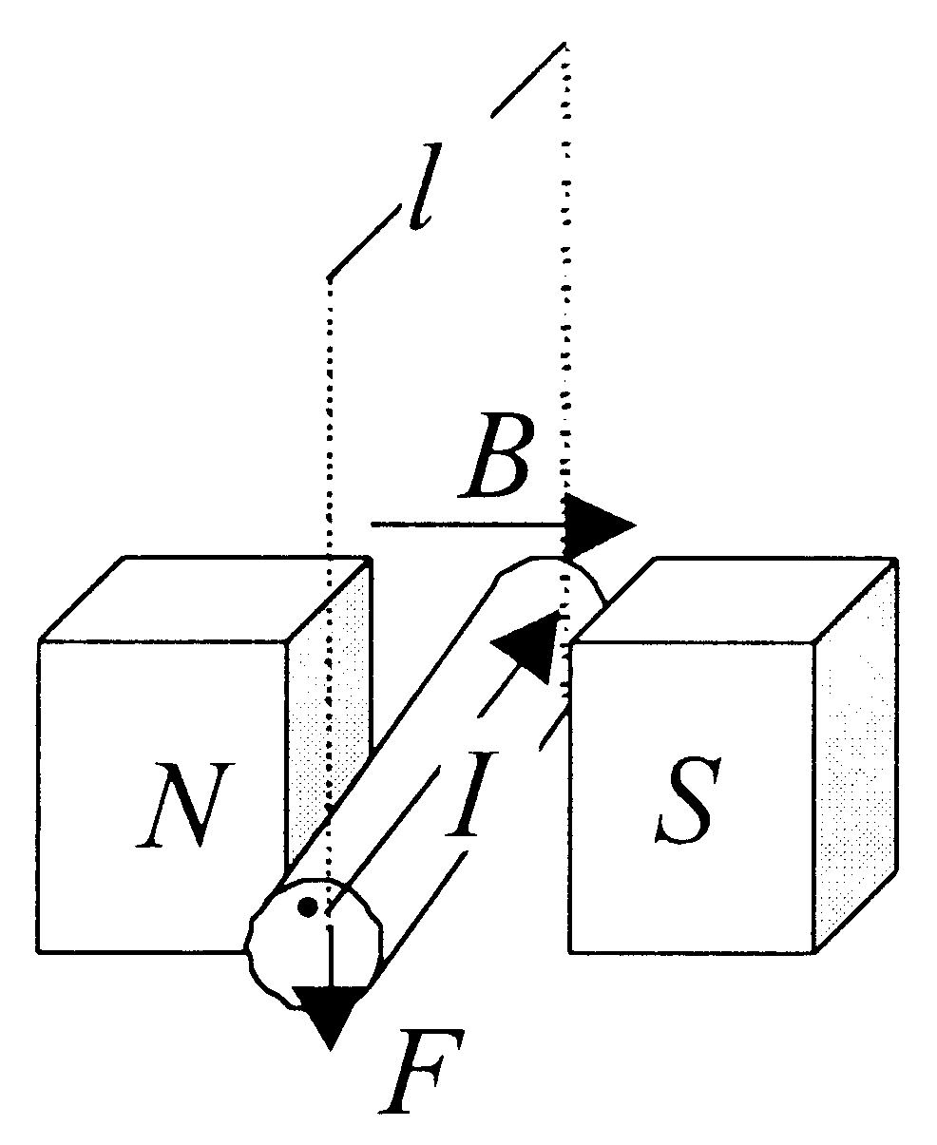

I Prova scritta di Misure Elettriche del 16_febbraio_2006
Corso di Laurea in Ingegneria delle Telecomunicazioni

- Dopo aver chiarito le principali differenze che esistono tra una misura di tensione e una di corrente e avere impostato una classificazione dei principali strumenti che studieremo durante il corso, risolvere il seguente esercizio pratico: un segnale di tensione è descritto dall’equazione v(t)=14.14 sin (12566 t) [V]. Si indichino i valori corrispondenti della tensione di picco, picco-picco, media e efficace, si calcolino inoltre per il segnale in questione la pulsazione angolare, la frequenza e il periodo. Determinare infine fattore di cresta e fattore di forma. Se il segnale considerato viene applicato direttamente ad un resistore R = (50±1) Ω quanto vale la potenza dissipata sul resistore? Esprimere il valore medio di tale potenza anche in dB_{m}.
(Suggerimento: nel calcolo occorre utilizzare la tensione efficace).
- Sia dato lo schema costruttivo del sensore mostrato in figura seguente e conoscendo il modello F=BlI dove:
F [N]: forza meccanica generata
B [T]: campo magnetico (0.5 T)
l [m]: lunghezza del conduttore (1 cm)
I [A]: intensità di corrente
Dopo aver spiegato il funzionamento di tale sensore chiarire sensibilità, comportamento energetico e linearità. Se mediante un amperometro in classe 0.5 e corrente di fondo scala 5 A si rilevano le seguenti 7 letture in ampere: 3.04 – 2.97 – 3.00 – 2.98 – 3.03 – 2.98 – 3.00 - determinare la forza a cui è sottoposto il conduttore.

